МИНИСТЕРСТВО ПРОСВЕЩЕНИЯ РОССИЙСКОЙ ФЕДЕРАЦИИ
ДЕПАРТАМЕНТ ОБРАЗОВАНИЯ ОРЛОВСКОЙ ОБЛАСТИ
УПРАВЛЕНИЯ ОБРАЗОВАНИЯ, МОЛОДЁЖИ И СПОРТА
СВЕРДЛОВСКОГО РАЙОНА
МБОУ «ХОТЕТОВСКАЯ ОБЩЕОБРАЗОВАТЕЛЬНАЯ ШКОЛА»
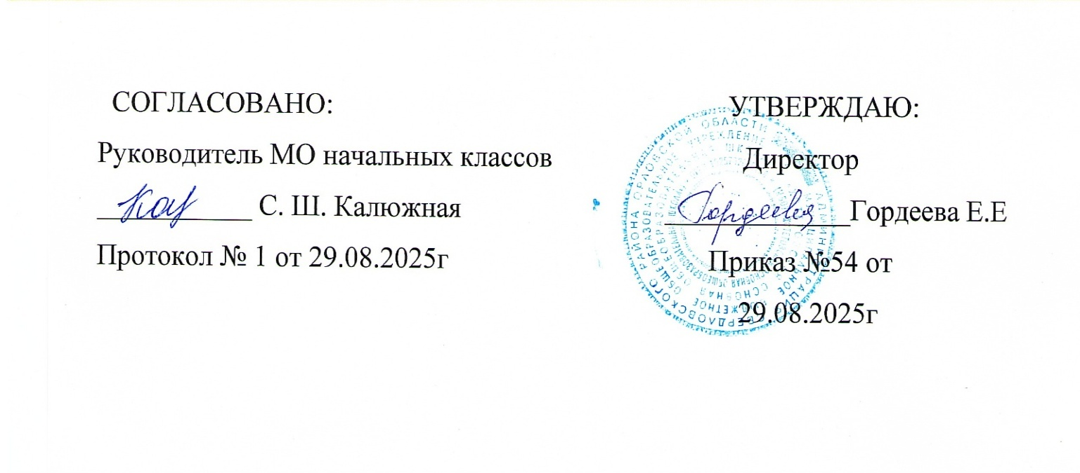
Рабочая программа общего образования
обучающихся с умственной отсталостью
(интеллектуальными нарушениями)
вариант 1
«Математика»
(для 1 класса)

Составитель: Демидченкова А.Д.

ОГЛАВЛЕНИЕ

I. ПОЯСНИТЕЛЬНАЯ ЗАПИСКА 3
II. СОДЕРЖАНИЕ ОБУЧЕНИЯ 5
III. ПЛАНИРУЕМЫЕ РЕЗУЛЬТАТЫ 7

ПОЯСНИТЕЛЬНАЯ ЗАПИСКА
Рабочая программа по учебному предмету «Математика» составлена на основе Федеральной адаптированной основной общеобразовательной программы обучающихся с умственной отсталостью (интеллектуальными нарушениями), далее ФАООП УО (вариант 1), утверждена приказом Министерства просвещения России от 24.11.2022 г. № 1026 (https://clck.ru/33NMkR).
ФАООП УО (вариант 1) адресована обучающимся с легкой умственной отсталостью (интеллектуальными нарушениями) с учетом реализации их особых образовательных потребностей, а также индивидуальных особенностей и возможностей.
Учебный предмет «Математика» относится к предметной области «Математика» и является обязательной частью учебного плана. В соответствии с учебным планом рабочая программа по учебному предмету «Математика» в 1 классе рассчитана на 33 учебные недели и составляет 99 часов в год (3 часа в неделю).
Федеральная адаптированная основная общеобразовательная программа определяет цель и задачи учебного предмета «Математика».
Цель обучения – подготовка обучающихся с умственной отсталостью (интеллектуальными нарушениями) к жизни в современном обществе и овладение доступными профессионально-трудовыми навыками.
Задачи обучения:
- формирование доступных обучающимся с умственной отсталостью (интеллектуальными нарушениями) математических знаний и умений, необходимых для решения учебно-познавательных, учебно-практических, житейских и профессиональных задач; развитие способности их использования при решении соответствующих возрасту задач;
- коррекция и развитие познавательной деятельности и личностных качеств обучающихся с умственной отсталостью (интеллектуальными нарушениями) средствами математики с учетом их индивидуальных возможностей;
- формирование положительных качеств личности, в частности аккуратности, настойчивости, трудолюбия, самостоятельности, терпеливости, любознательности, умений планировать свою деятельность, доводить начатое дело до конца, осуществлять контроль и самоконтроль.
Рабочая программа по учебному предмету «Математика» в 1 классе определяет следующие задачи:
- формирование умения выделять свойства предметов, такие как цвет, форма, размер и сравнивать их по свойствам предметов;
- формирование умения определять положения предметов относительно себя, друг друга, показывать на себе положение частей тела, определять положение предметов на плоскости и в пространстве;
- формирование умения образовывать числа первого десятка, писать цифры, обозначающие числа первого десятка, их сравнение, выполнять арифметические действия (сложение и вычитание) с ними;
- формирование умения решать простые арифметические задачи на нахождение суммы и остатка;
- формирование первоначальных представлений о геометрических фигурах.

СОДЕРЖАНИЕ ОБУЧЕНИЯ
Обучение математике в 1 классе носит практическую направленность и тесно связано с другими учебными предметами, жизнью, готовит обучающихся к овладению профессионально-трудовыми знаниями и навыками, учит использованию математических знаний в различных ситуациях.
Программа обучения в 1 классе предусматривает значительный подготовительный (пропедевтический) период. Задача подготовительного периода — выявление количественных, пространственных, временных представлений обучающихся, представлений о размерах, форме предметов, установление потенциальных возможностей детей в усвоении математических знаний и подготовка их к усвоению систематического курса математики и элементов наглядной геометрии, формирование общеучебных умений и навыков.
В пропедевтический период уточняются и формируются у обучающихся понятия о размерах предметов, пространственные представления, количественные представления, временные понятия и представления.
После пропедевтического периода излагается содержание разделов математики: знакомство с числами первого десятка, цифрами для записи этих чисел, действиями сложения и вычитания; одновременно обучающиеся знакомятся с единицами измерения стоимости — копейкой, рублем, монетами достоинством в 50 копеек, 1 руб., 2 руб., 5 р., 10 р., обучение решению арифметических задач.
Выбор методов обучения обусловливается рядом факторов: содержанием изучаемого материала, возрастом и уровнем развития обучающихся, а также уровнем готовности их к овладению учебным материалом. На выбор методов обучения оказывает влияние коррекционная направленность обучения, а также решение задач социальной адаптации.
На уроках математики широкое применение находят дидактические игры. Известно, что если ребенок заинтересован работой, положительно эмоционально настроен, то эффективность занятий заметно возрастает. Выработка любых умений и навыков у умственно отсталых школьников требует не только больших усилий, длительного времени, но и однотипных упражнений. Дидактические игры позволяют однообразный материал сделать интересным для обучающихся, придать ему занимательную форму. Положительные эмоции, возникающие во время игры, активизируют деятельность ребенка, развивают его произвольное внимание, память.
На всех этапах процесса обучения математике необходимо широко использовать предметно-практическую деятельность обучающихся. При этом учитывается накопление не только математических знаний, но и навыков учебной деятельности.
Содержание разделов
№  п/п | Название раздела, темы | Количество  часов | Контрольные  работы
1. | Подготовка к изучению математики | 22
2. | Первый десяток | 74
3. | Итоговое повторение | 3
Итого: |  | 99

ПЛАНИРУЕМЫЕ РЕЗУЛЬТАТЫ
Личностные:
- принятие и частичное освоение социальной роли обучающегося;
- позитивное отношение к изучению математики, желание выполнить учебное задание хорошо (правильно);
- начальные навыки применения математических знаний в самообслуживании и доступных видах хозяйственно-бытового труда.
Предметные:
Минимальный уровень:
- различать 2 предмета по цвету, величине, размеру, массе;
- сравнивать предметы по одному признаку;
- определять положение предметов на плоскости;
- определять положение предметов в пространстве относительно себя;
- образовывать, читать и записывать числа первого десятка;
- считать в прямом и обратном порядке по единице в пределах 10;
- сравнивать группы предметов;
- решать примеры на сложение и вычитание в пределах 10 с помощью счётного и дидактического материала;
- пользоваться таблицей состава чисел (из двух чисел), таблицей сложения и вычитания в пределах 10;
- решать простые арифметические задачи на нахождение суммы и остатка, записывать решение в виде арифметического примера (с помощью учителя);
- строить прямую линию с помощью линейки, проводить кривую линию;
- обводить геометрические фигуры по трафарету;
- иметь представления о временах года, о частях суток, порядке их следования; о смене дней: вчера, сегодня, завтра; о днях недели (7 дней).
Достаточный уровень:
- сравнивать по цвету, величине, размеру, массе, форме 2—4 предмета; по одному и нескольким признакам;
- показывать на себе положение частей тела, называть положение предметов относительно себя, друг друга, называть положение предметов на плоскости и в пространстве;
- образовывать, читать и записывать числа 0, 1-10;
- считать в прямом и обратном порядке в пределах 10
- оперировать количественными и порядковыми числительными в пределах первого десятка;
- заменять 10 единиц 1 десятком (1 дес. = 10 ед.);
- сравнивать числа и предметные совокупности, добавлять недостающие, убирать лишние предметы;
- решать примеры на сложение и вычитание в пределах 10;
- пользоваться переместительным свойством сложения;
- пользоваться таблицей состава чисел первого десятка из двух слагаемых;
- пользоваться таблицей сложения и вычитания в пределах 10;
- решать простые текстовые арифметические задачи на нахождение суммы и остатка, записывать решение в виде арифметического примера;
- отображать точку на листе бумаги, на классной доске;
- строить прямую линию с помощью линейки, проводить кривую линию;
- проводить прямую линию через одну и две точки;
- обводить геометрические фигуры по контуру, шаблону и трафарету;
- иметь представления о временах года, о частях суток, порядке их следования; о смене дней: вчера, сегодня, завтра; о днях недели (7 дней).
Система оценки достижений
Оценка личностных результатов предполагает, прежде всего, оценку продвижения обучающегося в овладении социальными (жизненными) компетенциями, может быть представлена в условных единицах:
- 0 баллов - нет фиксируемой динамики;
- 1 балл - минимальная динамика;
- 2 балла - удовлетворительная динамика;
- 3 балла - значительная динамика.
Оценка предметных результатов во время обучения в первом классе не проводится. Результат продвижения первоклассников в развитии определяется на основе анализа их продуктивной деятельности: поделок, рисунков, уровня формирования учебных навыков, речи.
Работа обучающихся поощряется и стимулируется использованием качественной оценки: «верно», «частично верно», «неверно»
Соотнесение результатов оценочной деятельности, демонстрируемые обучающимися:
- «верно» - задание выполнено на 70 – 100 %;
- «частично верно» - задание выполнено на 30 -70%;
- «неверно» - задание выполнено менее чем на 30 %

